17-7-2016

DERCAS SAE

Entregables Semana 5-6



**Carlos Eduardo Espinosa Gómez – 0901-09-8388**

**Juan Miguel Arita Galindo – 0901-05-858**

Presentado a:

Ing. Eduardo de Aguila

Contenido

Control de versiones 2

Historial de Revisiones 2

Cronograma Actividades Semana 5-6 3

Cronograma de actividades Tomsplaner 4

Funcionalidades 0

Programación Orientada a Objetos. 0

0

Programación en 3 capas. 1

Programacion 3 capas en IDE Visual 2

Autenticación Sistema SAE 3

Menu Principal Compras – Prototipo 4

Orden de Compra - 4

Opcion de Ordenes Pendientes y Entregadas 5

Formulario Proveedores 5

Detalle de Orden de Compra 6

# Control de versiones

|  |  |
| --- | --- |
| FECHA | Documentación - Versión 1.0 |
| 07 de julio 2015 | **Participante** |
| **Carlos Eduardo Espinosa Gómez 0901-09-8388** |
| **Juan Miguel Arita Galidno 0901-05-858** |

# 

# Historial de Revisiones

|  |
| --- |
|  |
|  | |  | **Encargados** |  | **Fecha** |  | **Descripción de cambios** |  | **Versión** |  |  |  |
|  | |  |  |  |  |  |  | |
|  | |  |  |  |  |  |  |  |  |  |  |  |
|  | |  |  |  |  |  |  |  |  |  |  |  |
|  | |  | **Carlos Espinosa** |  |  |  |  |  |  |  |  |  |
|  | |  |  | **27/06/2016** | |  | **Primera versión del documento.** | **1.0** | |  |  |  |
|  | |  | **Carlos Espinosa** | **02/072016** | |  | **Segunda versión del documento** | **2.0** | |  |  |  |
|  | |  | **Miguel Arita** |  | **06/07/2016** |  | **Tercera revisión del documento** | **3.** | **3.0** |  |  |  |
|  | |  | **Carlos Espinosa** |  | **06/07/2016** |  | **Tercera revisión del documento** |  | **3.0** |  |  |  |
|  | |  | **Carlos Espinosa** |  | **11/06/2016** |  | **Cuarta revisión del documento** |  | **4.0** |  |  |  |

### Cronograma Actividades Semana 5-6

|  |  |  |  |
| --- | --- | --- | --- |
| Actividad | Realizado por: | Esperado | Alcanzado |
| Estandarización general de Diagrama E-R | Miguel y Carlos | 100% | 100% |
| Avance en Prototipo de Sistemas SAE (Compras y CxP) | Carlos - Miguel | 80% | 60% |
| Estandarización general software en base a estándares definidos | Carlos - Miguel | 60% | 50% |
| Manual de Usuario | Carlos Espinosa | 100% | 100% |

### Cronograma de actividades Tomsplaner

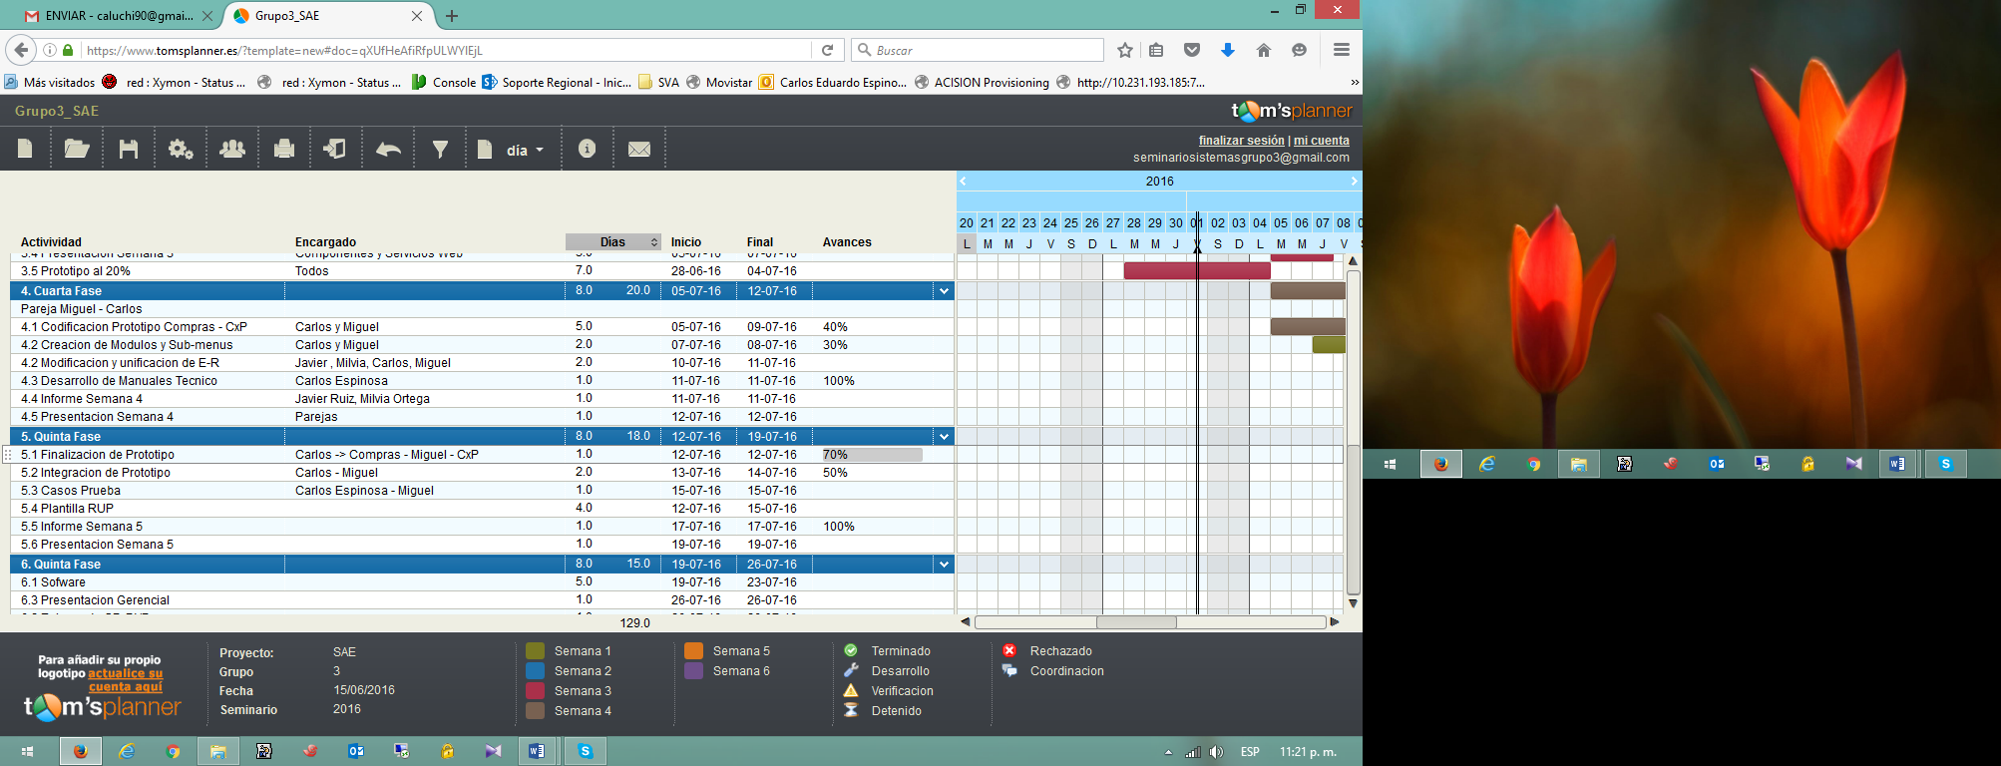

### Funcionalidades Modulo Compras

**Gestión de Accesos: Registro de usuarios y gestión de Acceso Gestión de Proveedores: Conserva la información de los proveedores, datos comerciales, edita, borra y busca con facilidad.**

**Gestión de Productos,**

**Gestión de Categorías,**

**Control de Órdenes de Compra**

**Detalle de Ordenes Compras**

### Programación Orientada a Objetos.

La Programación Orientada a Objetos (POO) es un paradigma de programación que define los programas en términos de "clases de objetos”.

### 



### Programación en 3 capas.

* Capa Presentación
* Capa Negocio
* Capa Datos

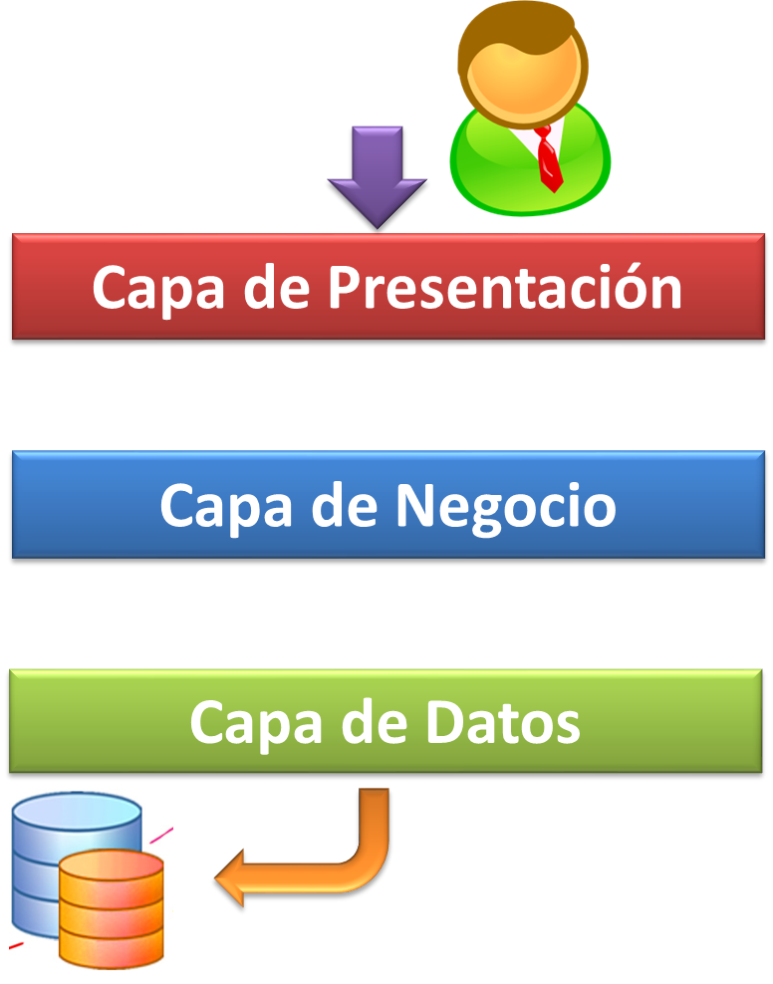

### Programación 3 capas en IDE Visual

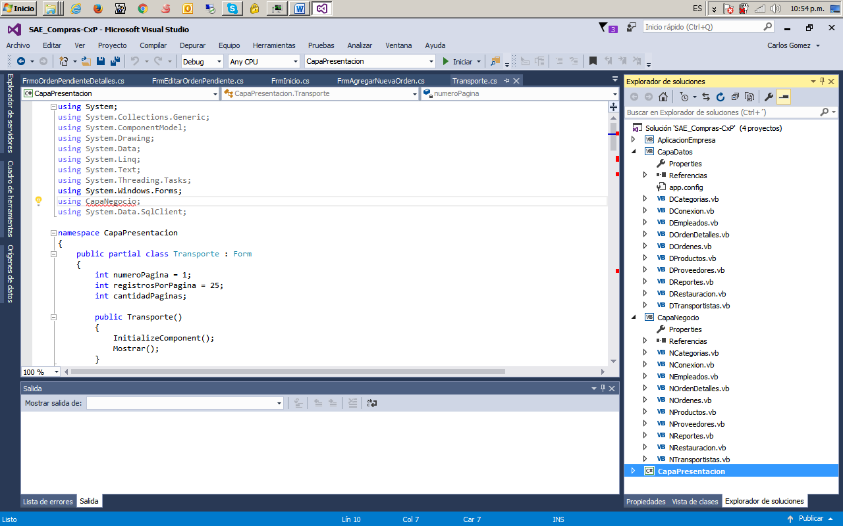

### Forma de Trabajo via Teamviewer, Skype

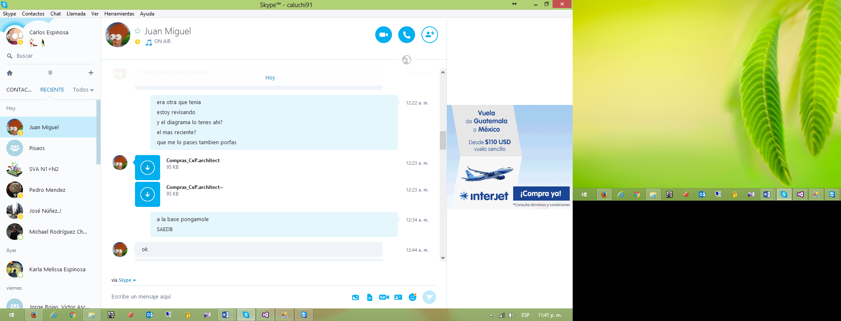

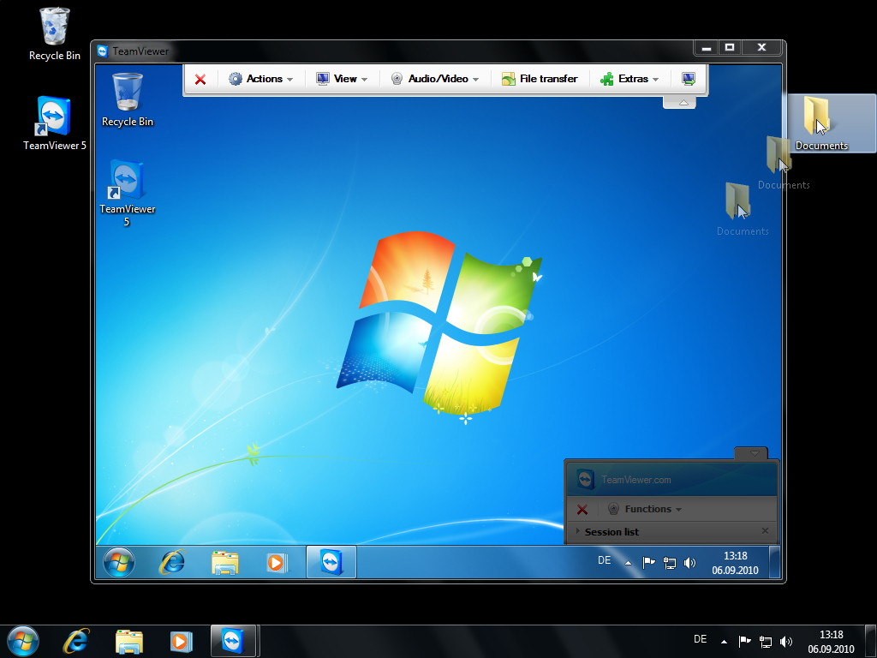

### Autenticación General Módulos SAE

### 

### Menú Principal MDI

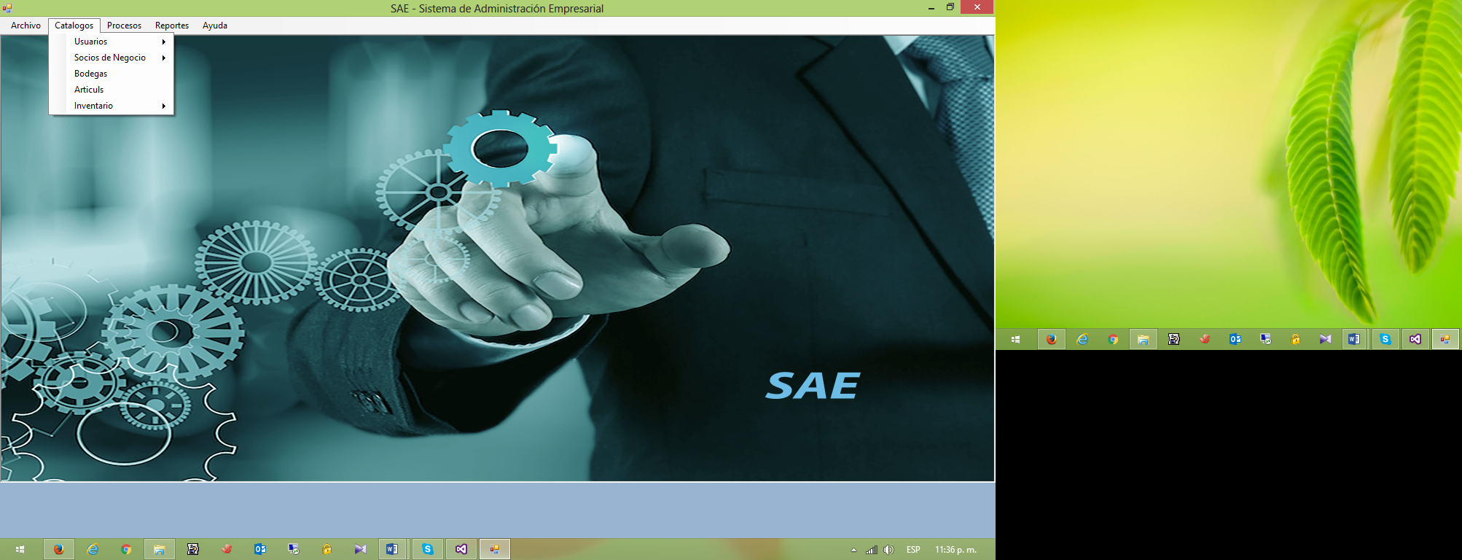

### 

### Requerimiento Orden de Compra

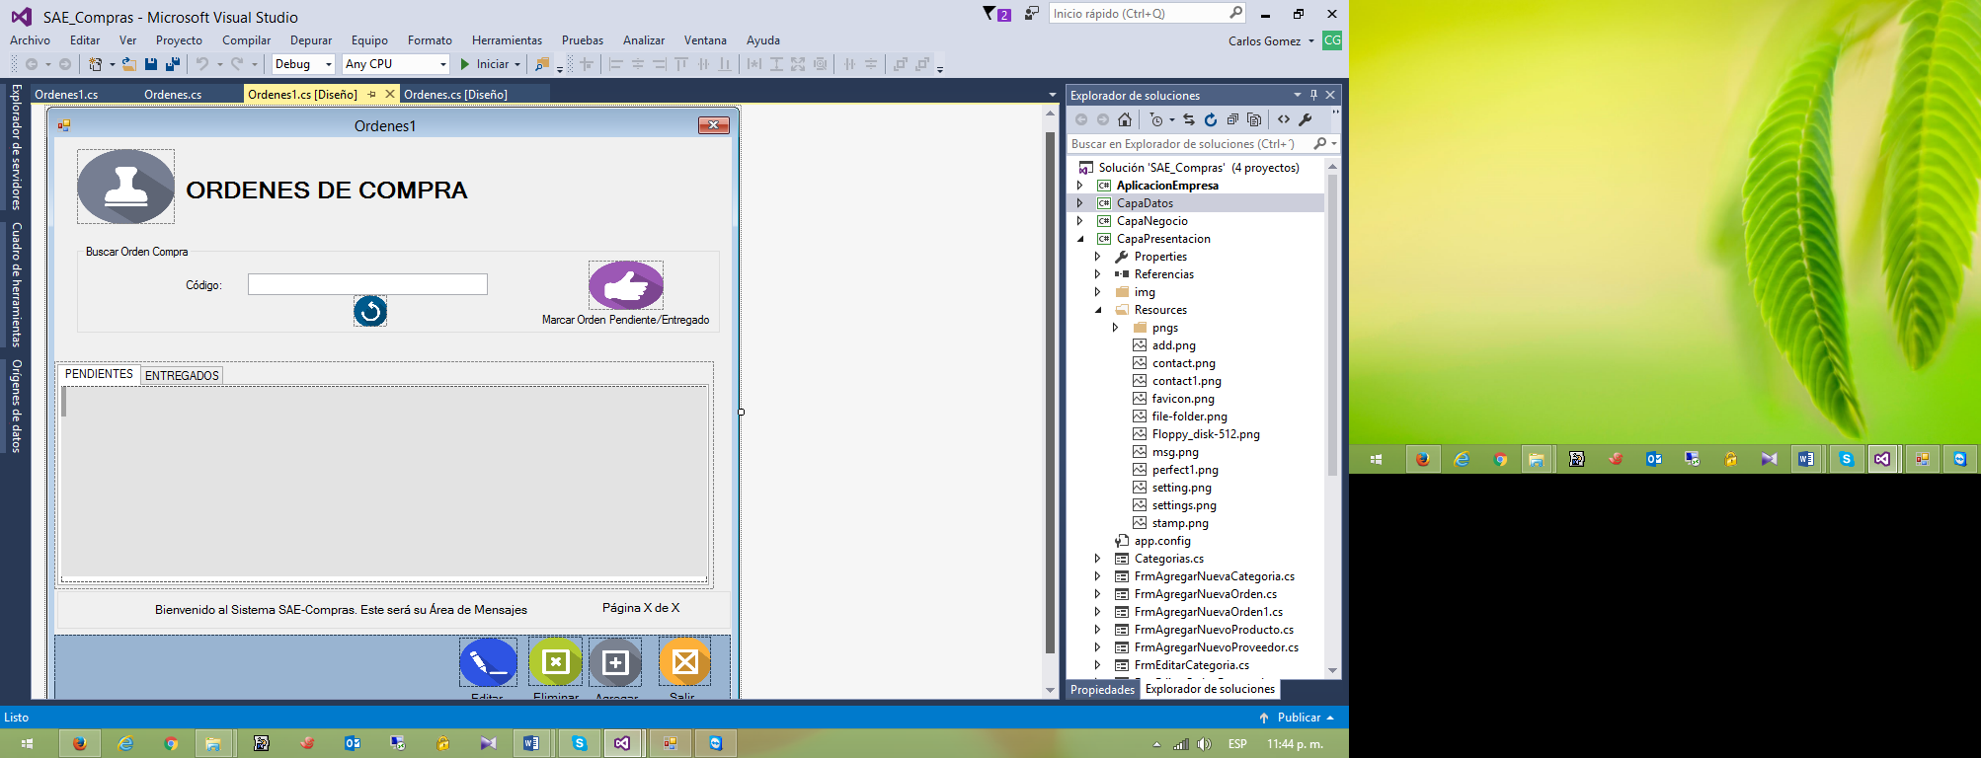

### Agregar Nueva Orden de Compra

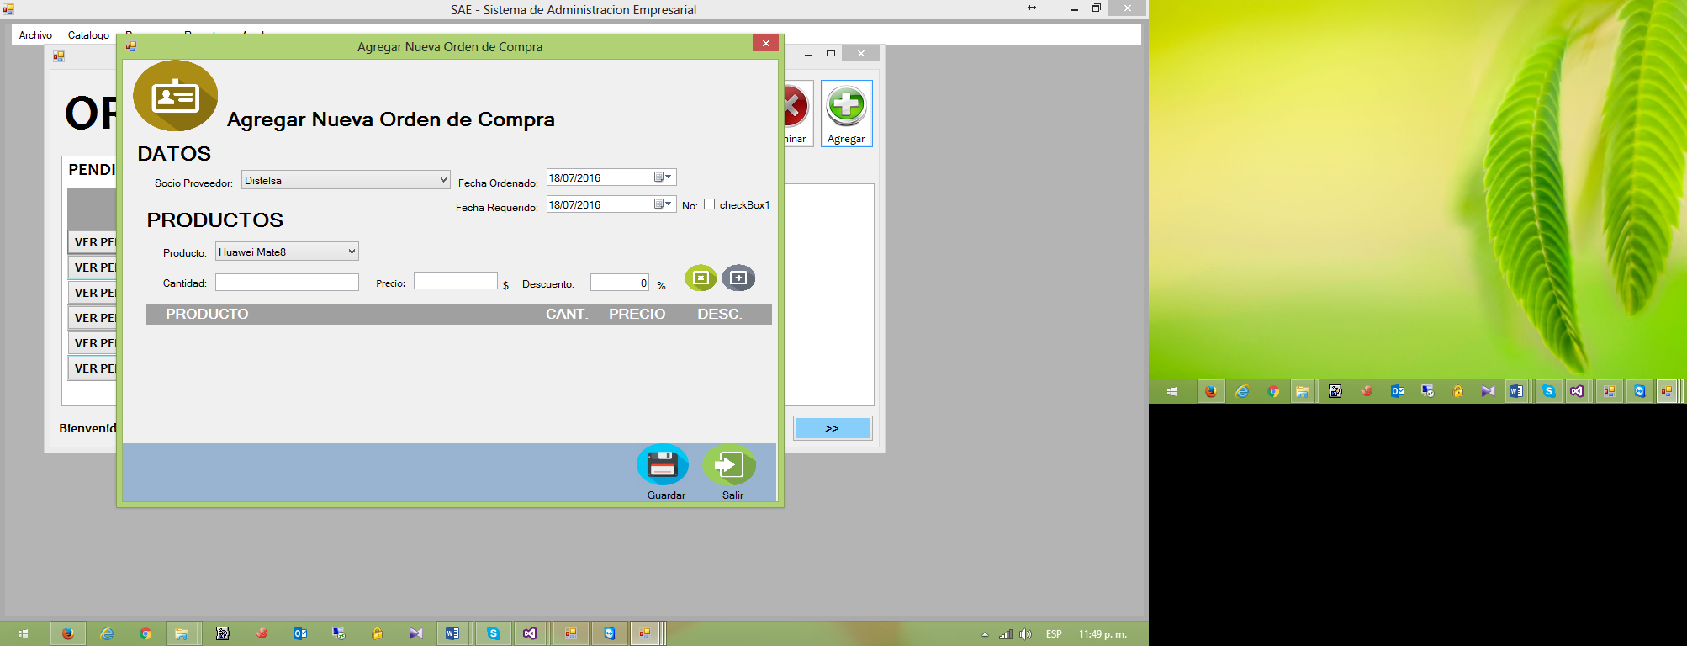

### Formulario Socio Proveedor

Opción de eliminar, editar, buscar y agregar un nuevo socio.

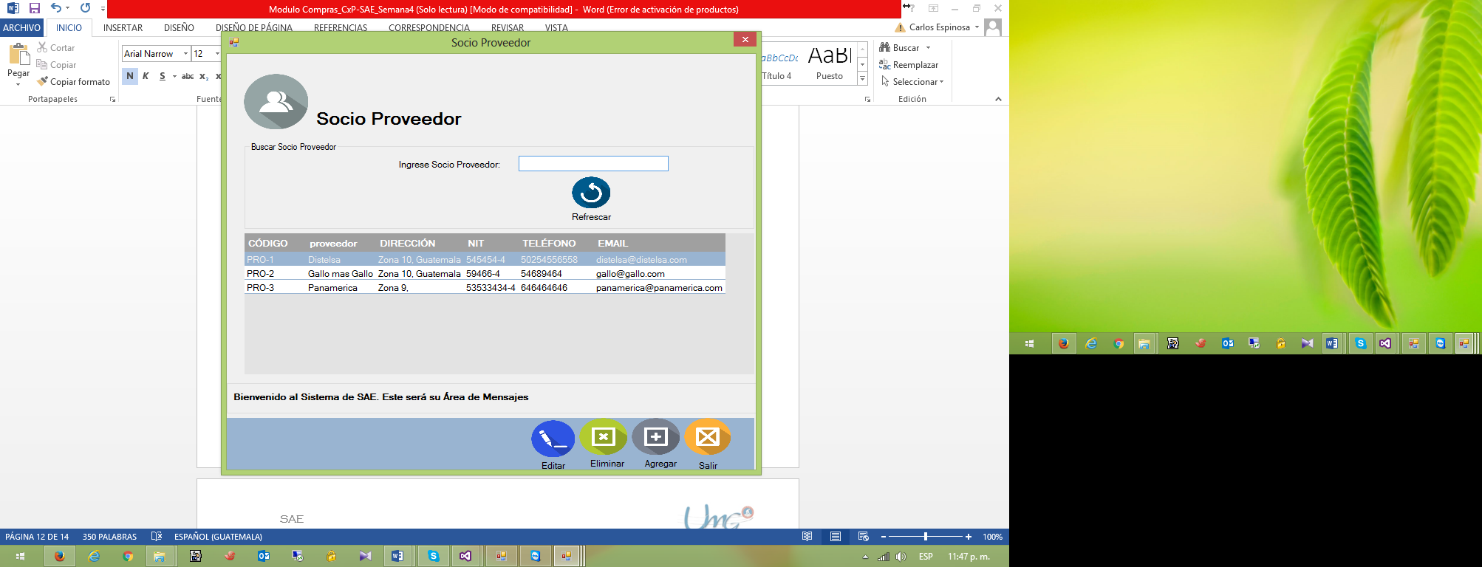

### Formulario Productos

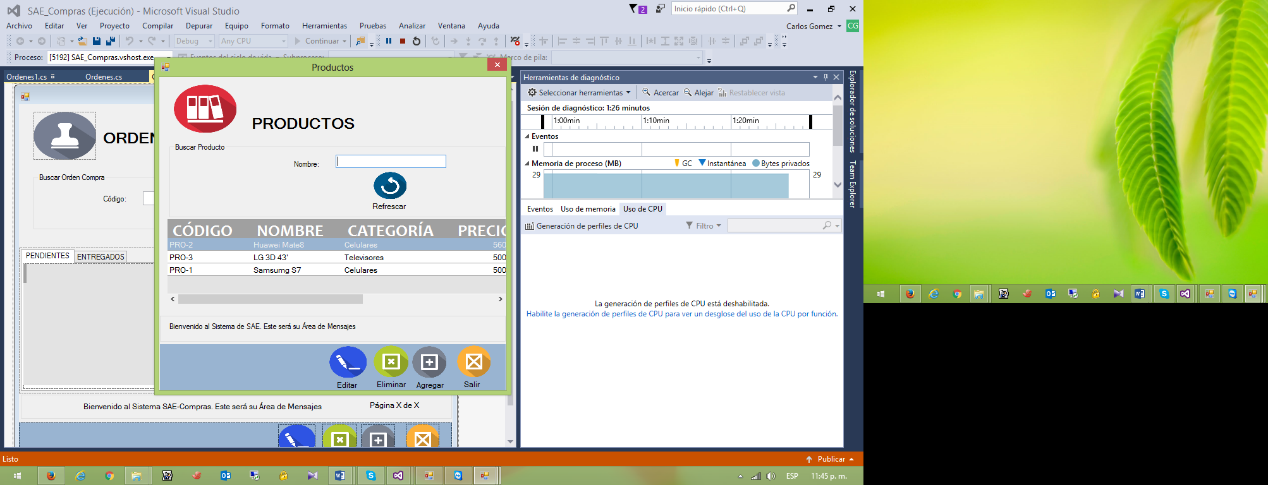

### Editar Ordenes Pendientes de Entrega

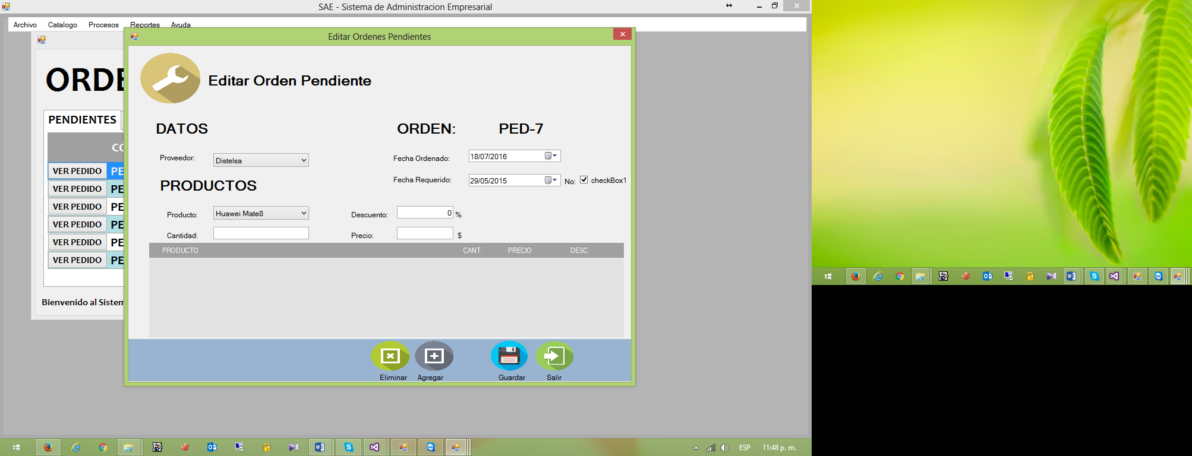

### Formulario Categorias

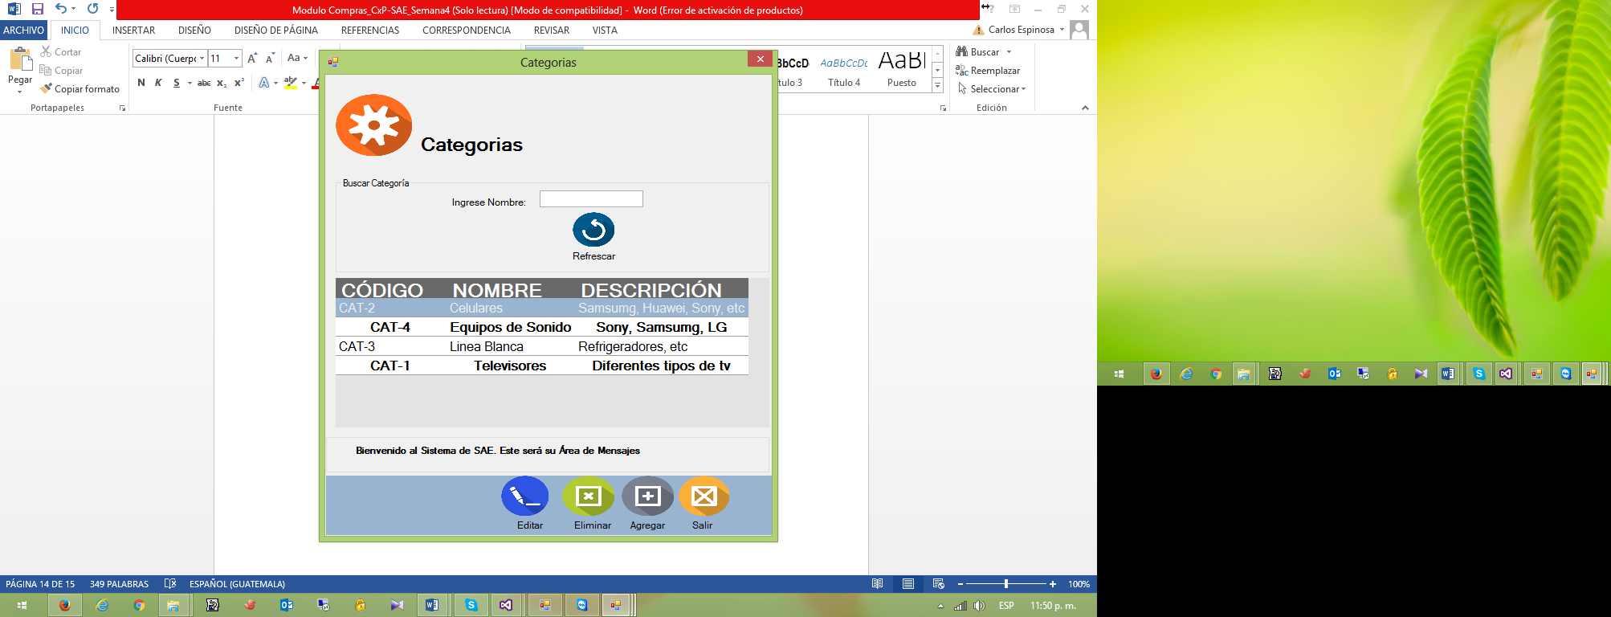

### Cuentas por pagar / Modulo SAE

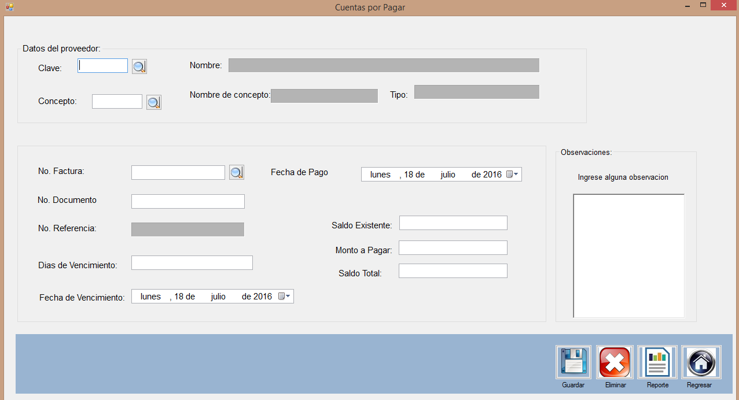

Figura 1.Pantalla de Cuentas por Pagar a una Factura de Proveedor

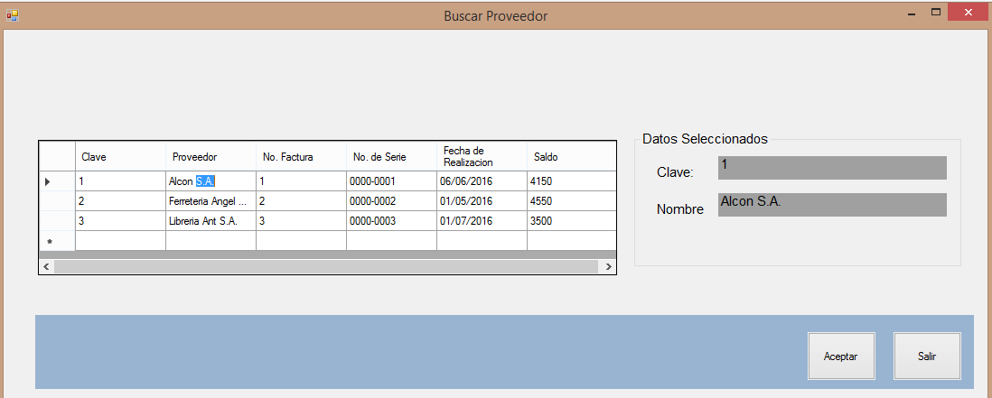

Figura 2:

Búsqueda de proveedores para facturarles

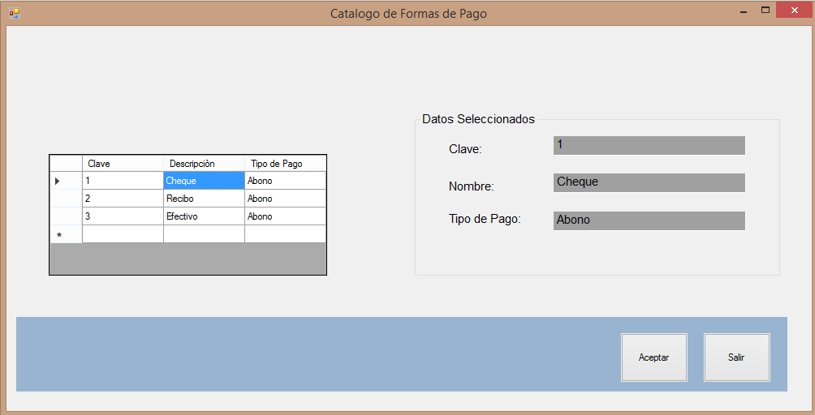

Figura 3:

Forma de pago hacia los proveedores

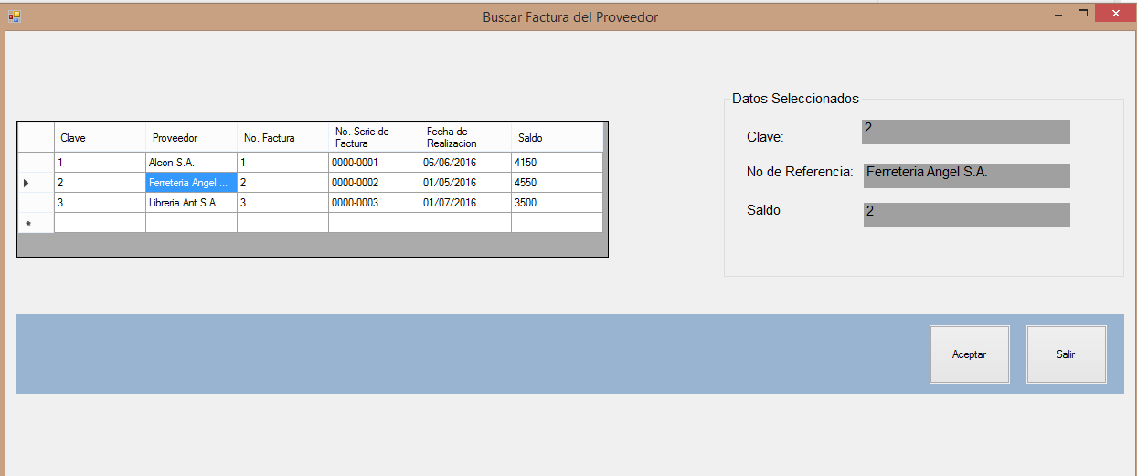

Figura 4:

Buscar la factura de un determinado proveedor

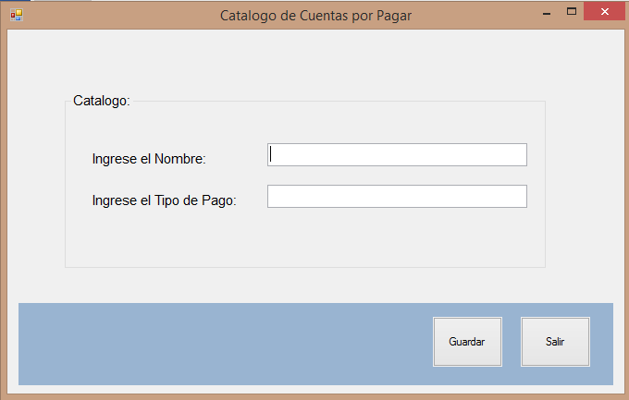

Figura 5:

Forma en que se va pagar y si es cargo o es abono.

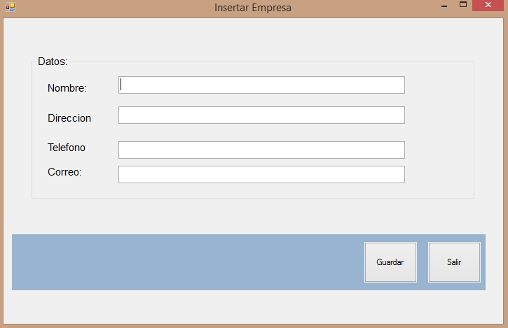

Figura 6:

Ingreso de una empresa nueva a la organización.

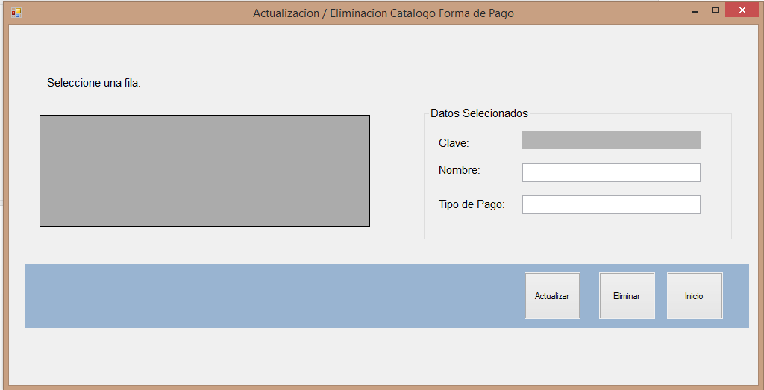

Figura 7:

Actualizar / eliminar el catálogo de la forma de pago

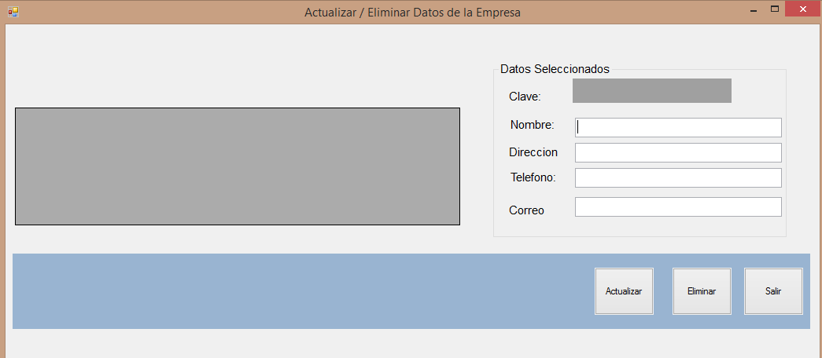

Figura 8:

Actualizar / eliminar los datos de la empresa.